Guía control de versiones

Git y Github
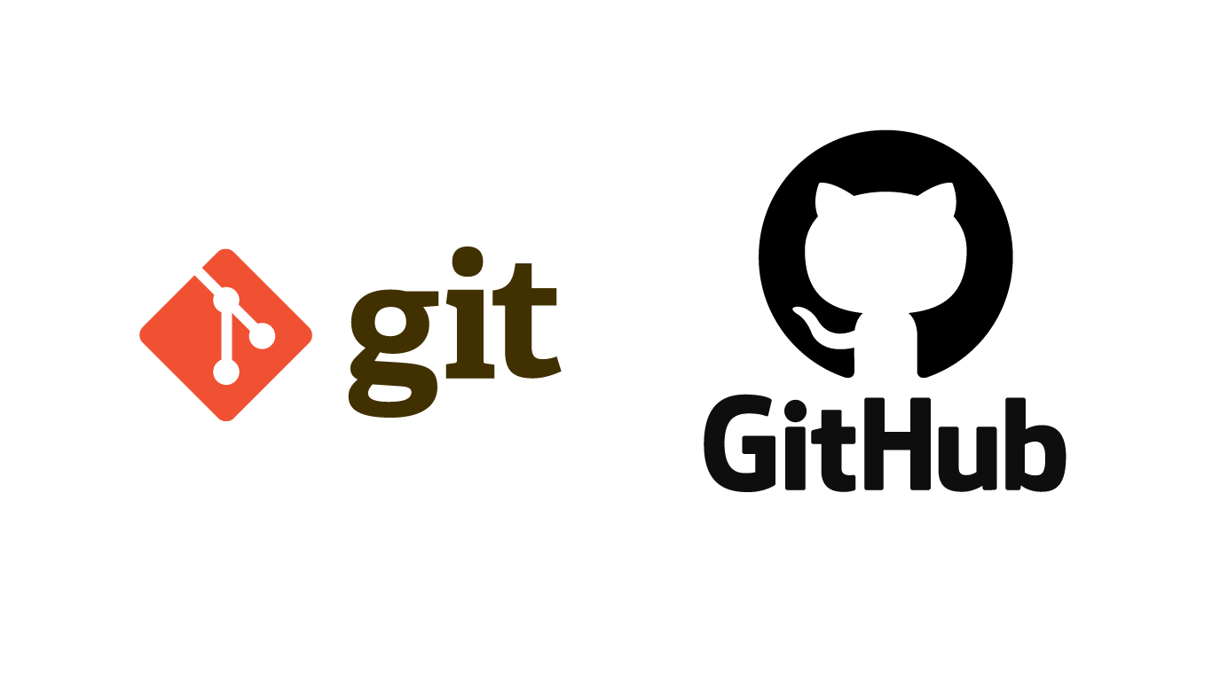

Crear repositorio en Github
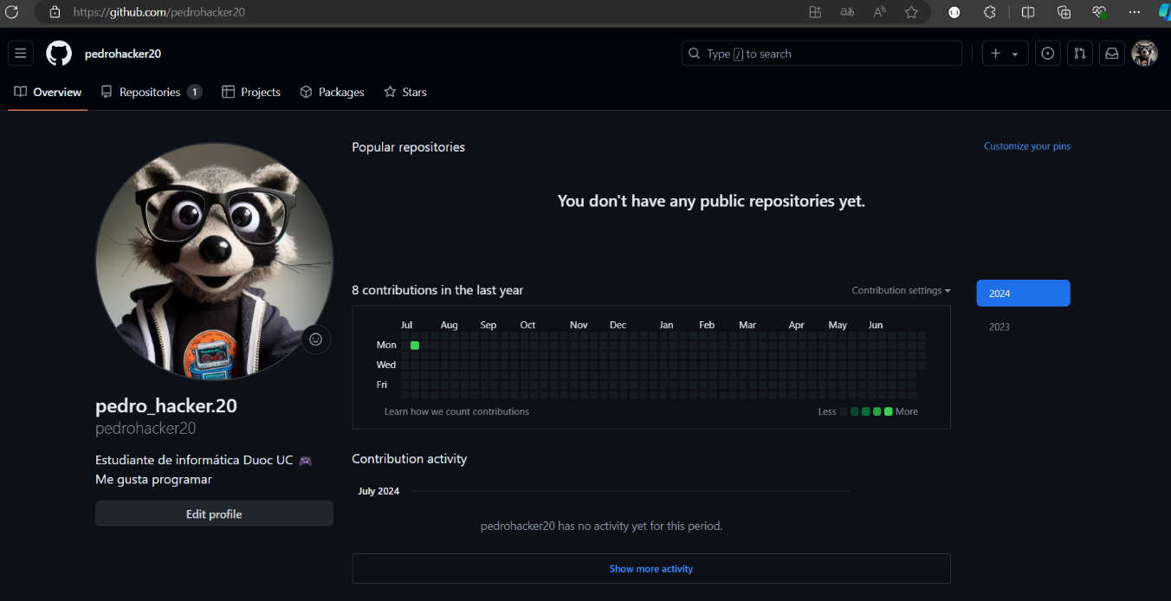
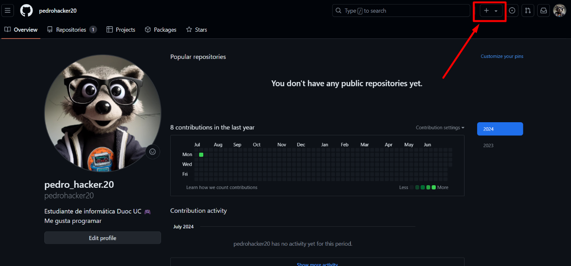
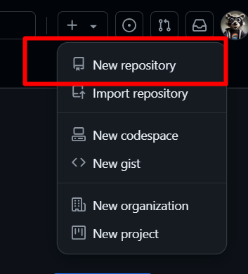
- Nombre del repositorio: biblioteca-spring
- Marcar tipo de visibilidad: Público
clic Crear repositorio
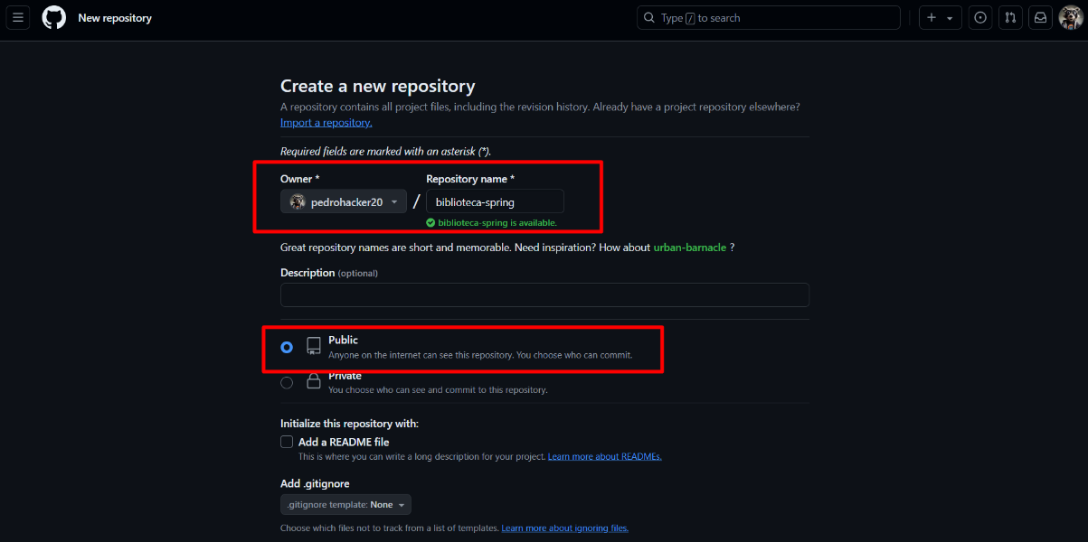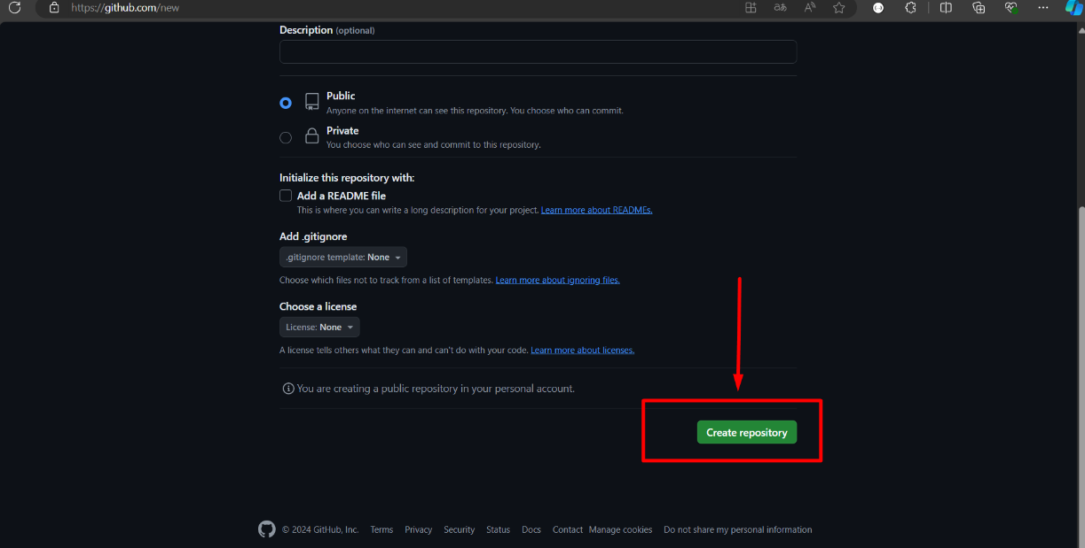

Repositorio vacío y listo para trabajar
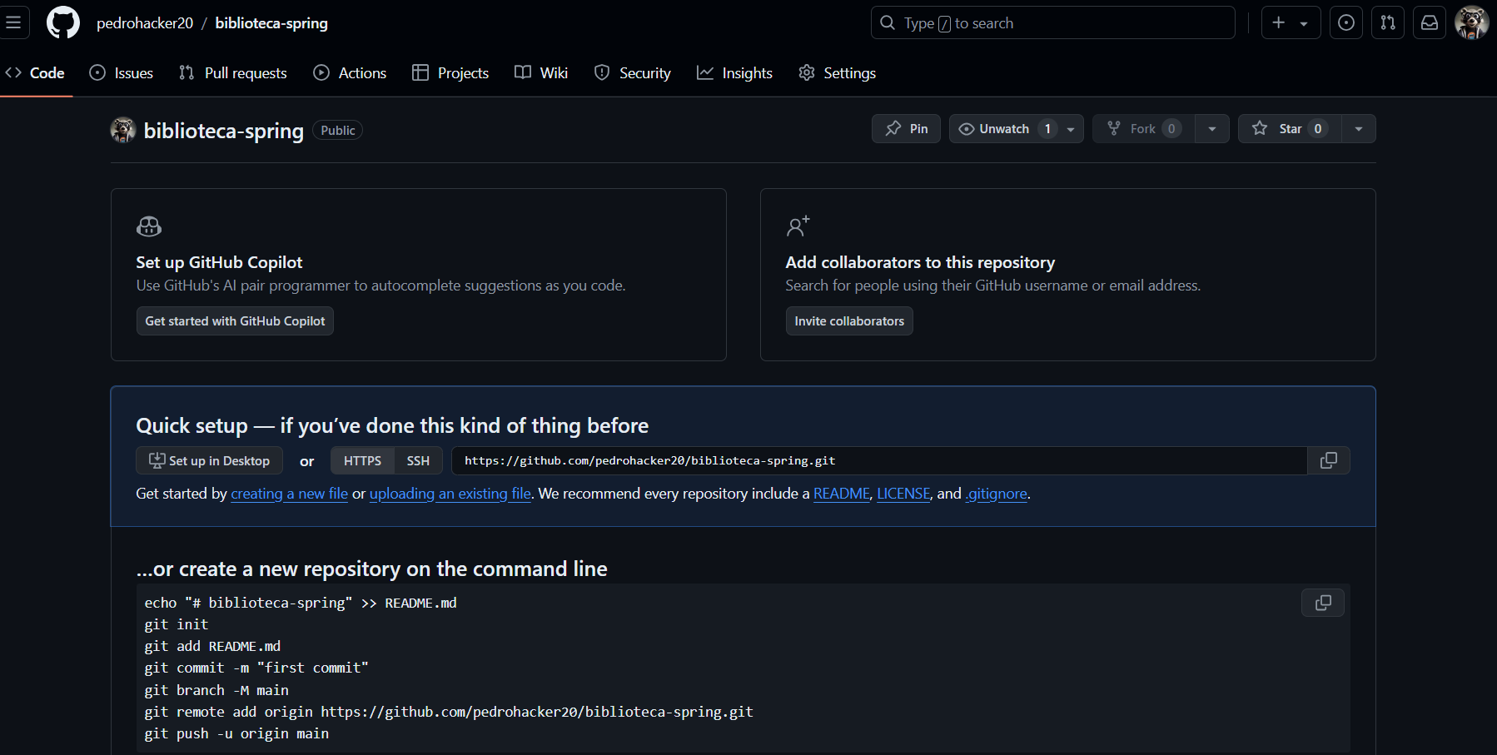
Vamos al proyecto de biblioteca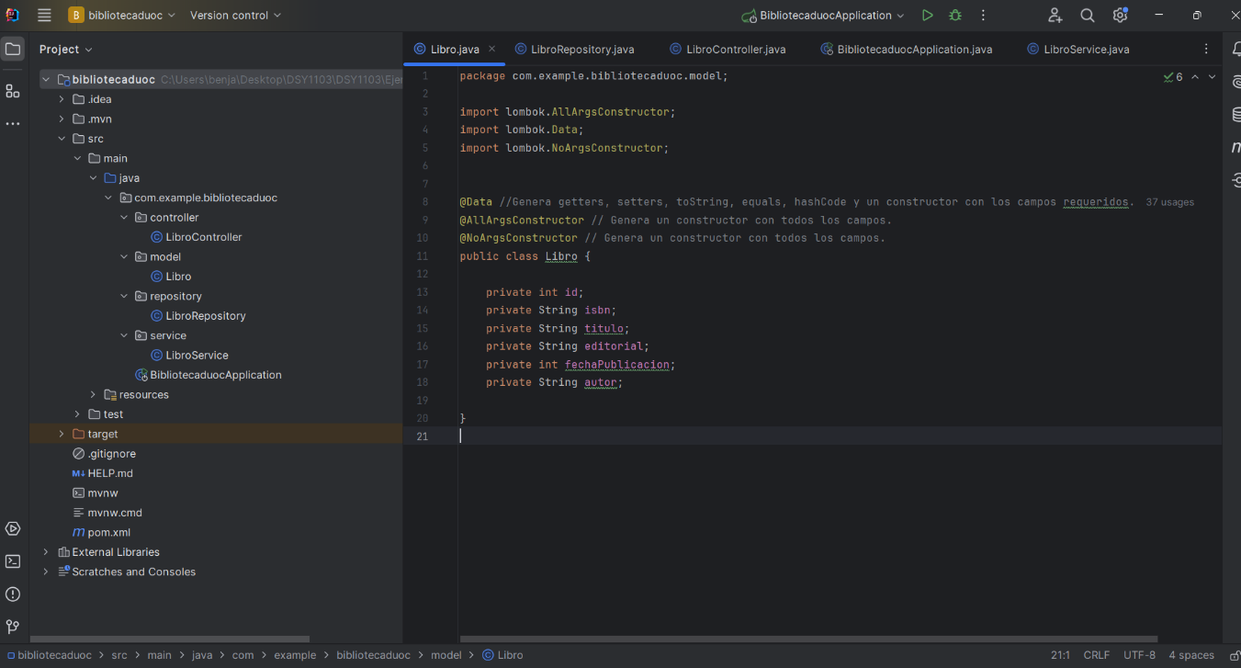
Forma de comando
- Clic en el icono de la terminal
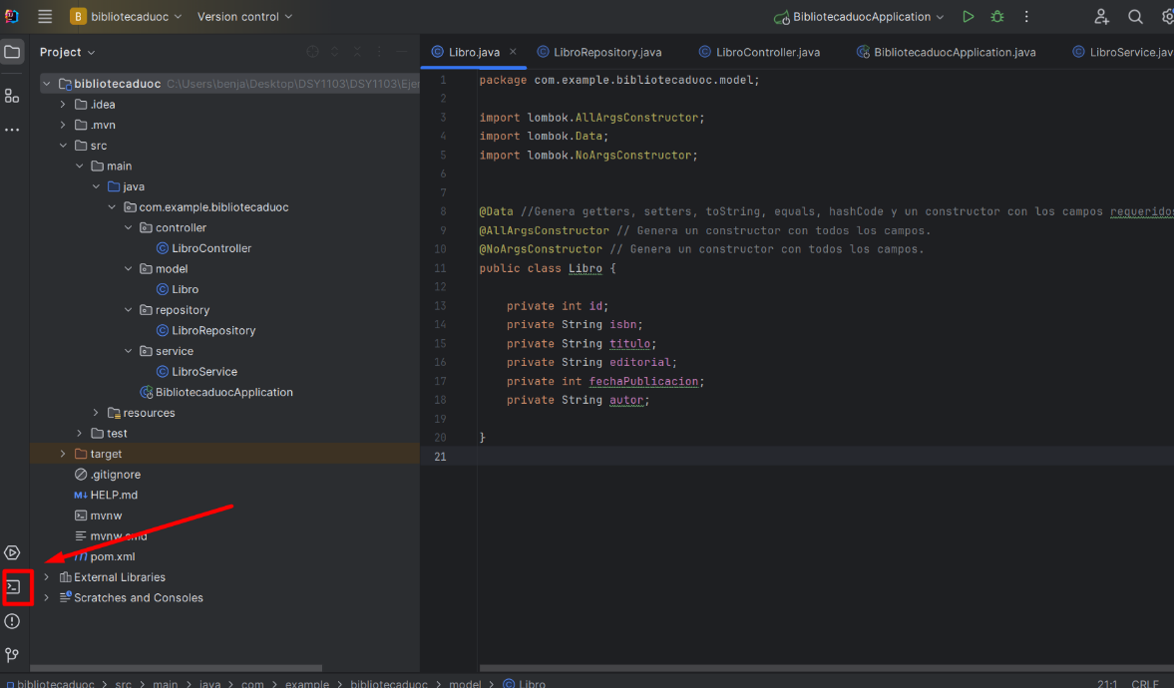
Aparecerá una terminal para escribir comandos de git.
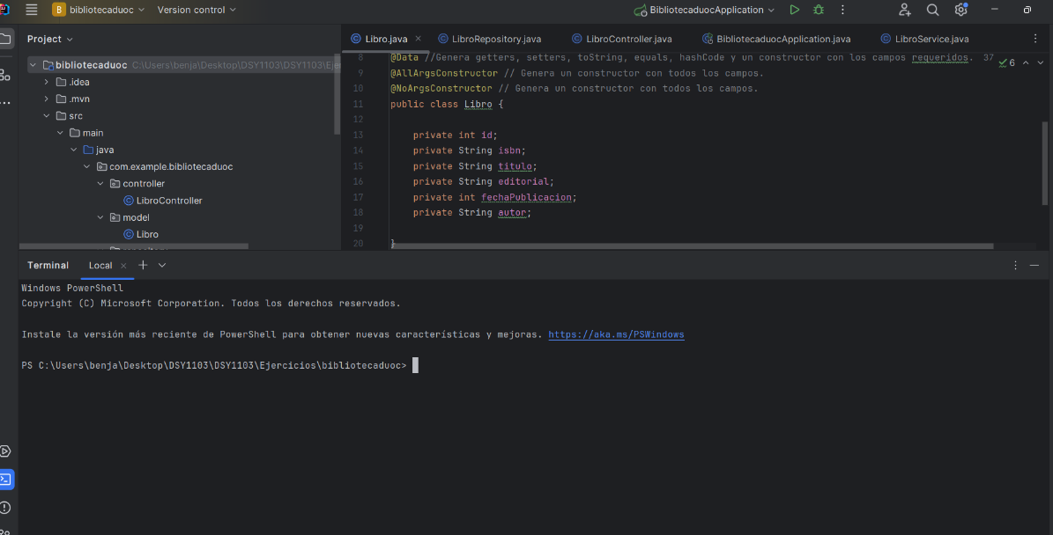
Volver a github
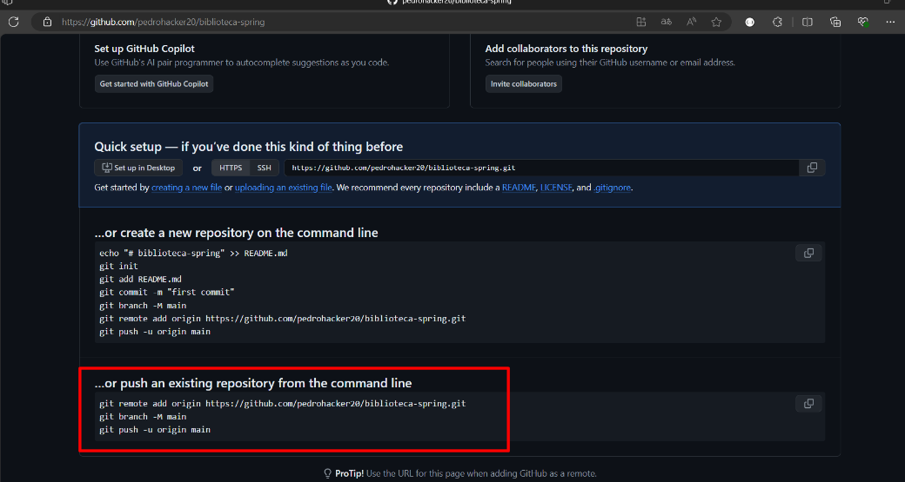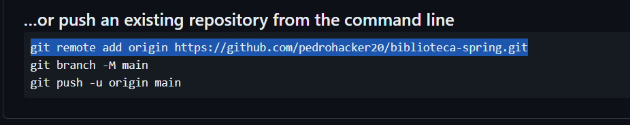
Para iniciar y vincular de forma remota el repositorio de github escribimos el siguiente comando obtenido del cuadrado rojo.
git init
git remote add origin https://github.com/tu_repositorio
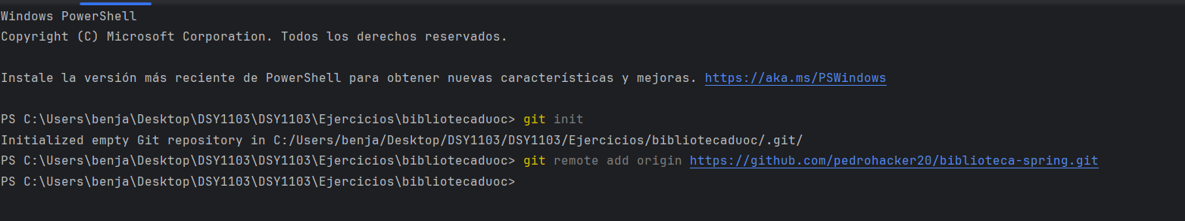

Para guardar y comentar los cambios realizado en el proyecto, ir al al botón superior master y se abrirá un menú.
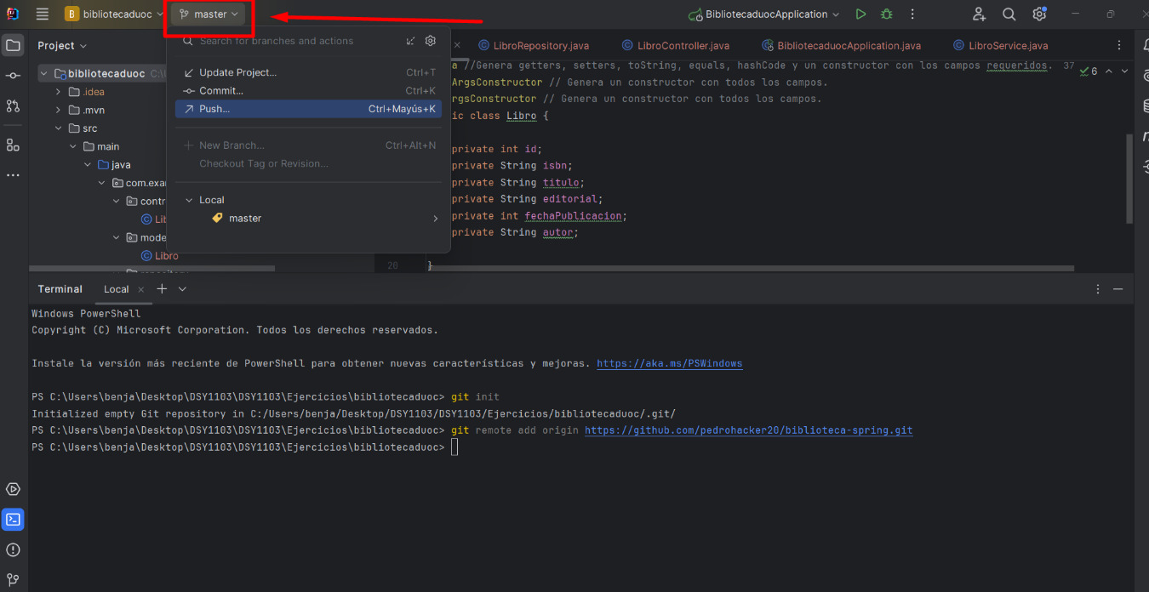
Crearemos el primer comentario.
git add –A
git commit –m “comentario”
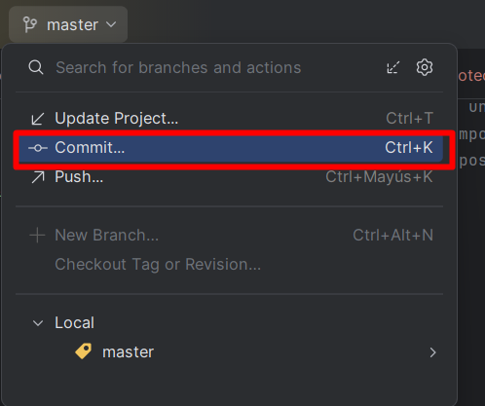
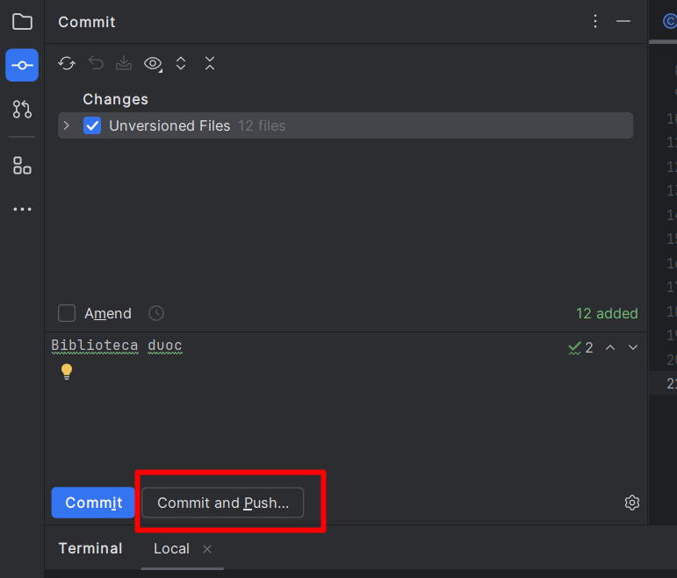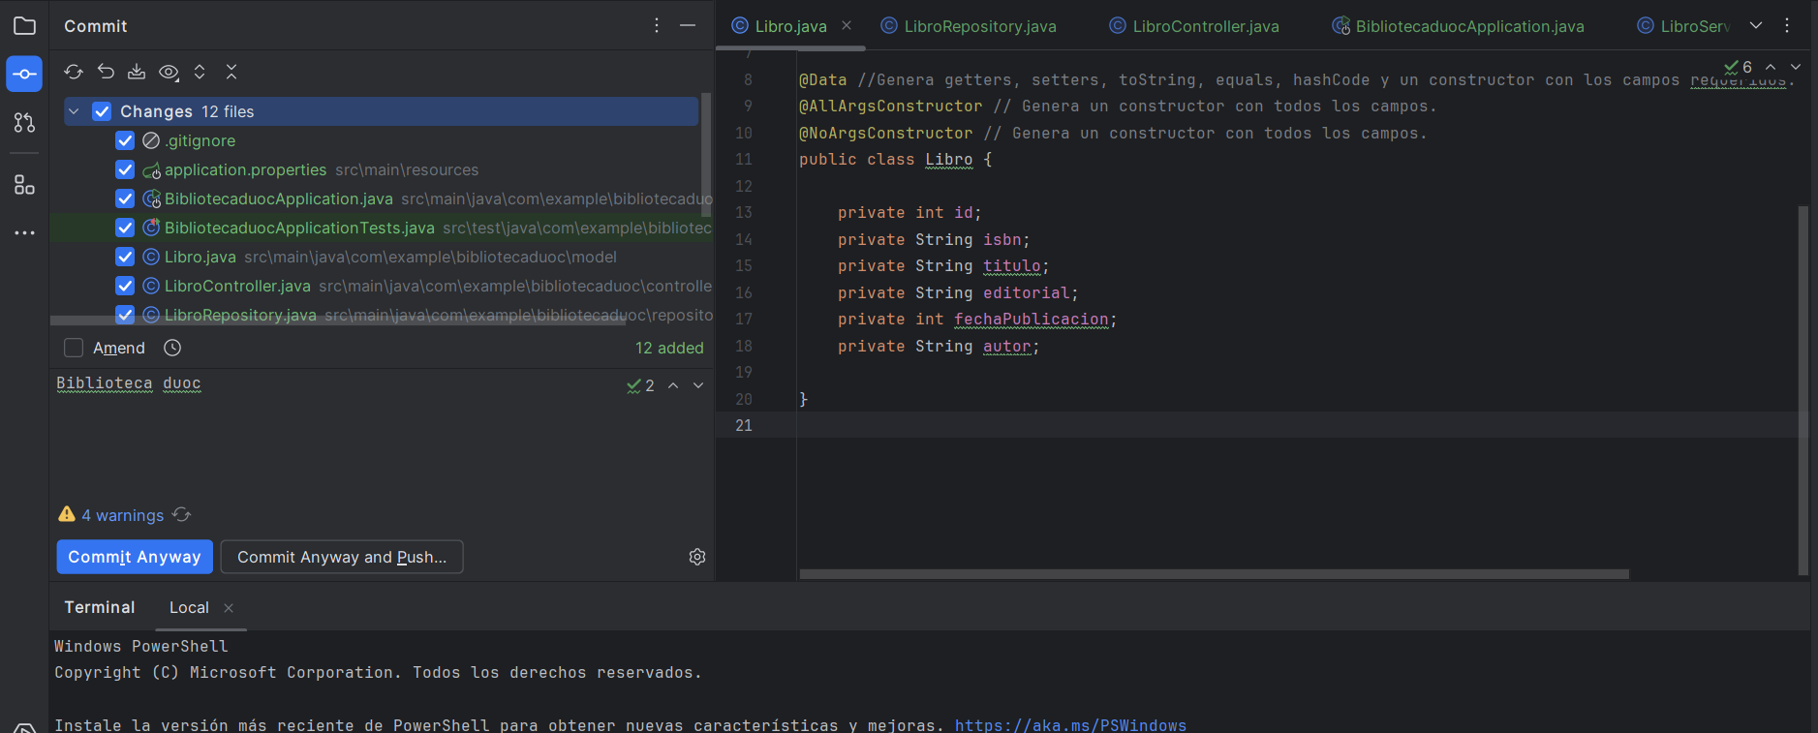

Luego volvemos al botón de master y le damos a la opción push para subir nuestro proyecto.
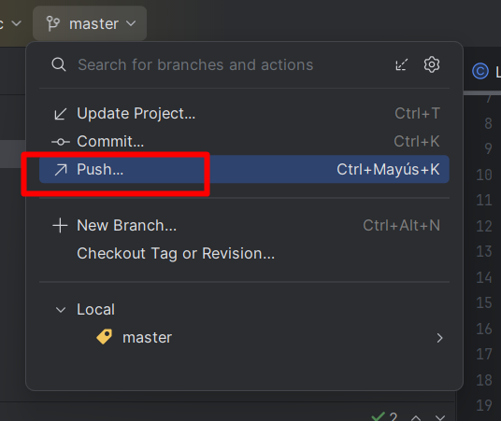
Clic en Push
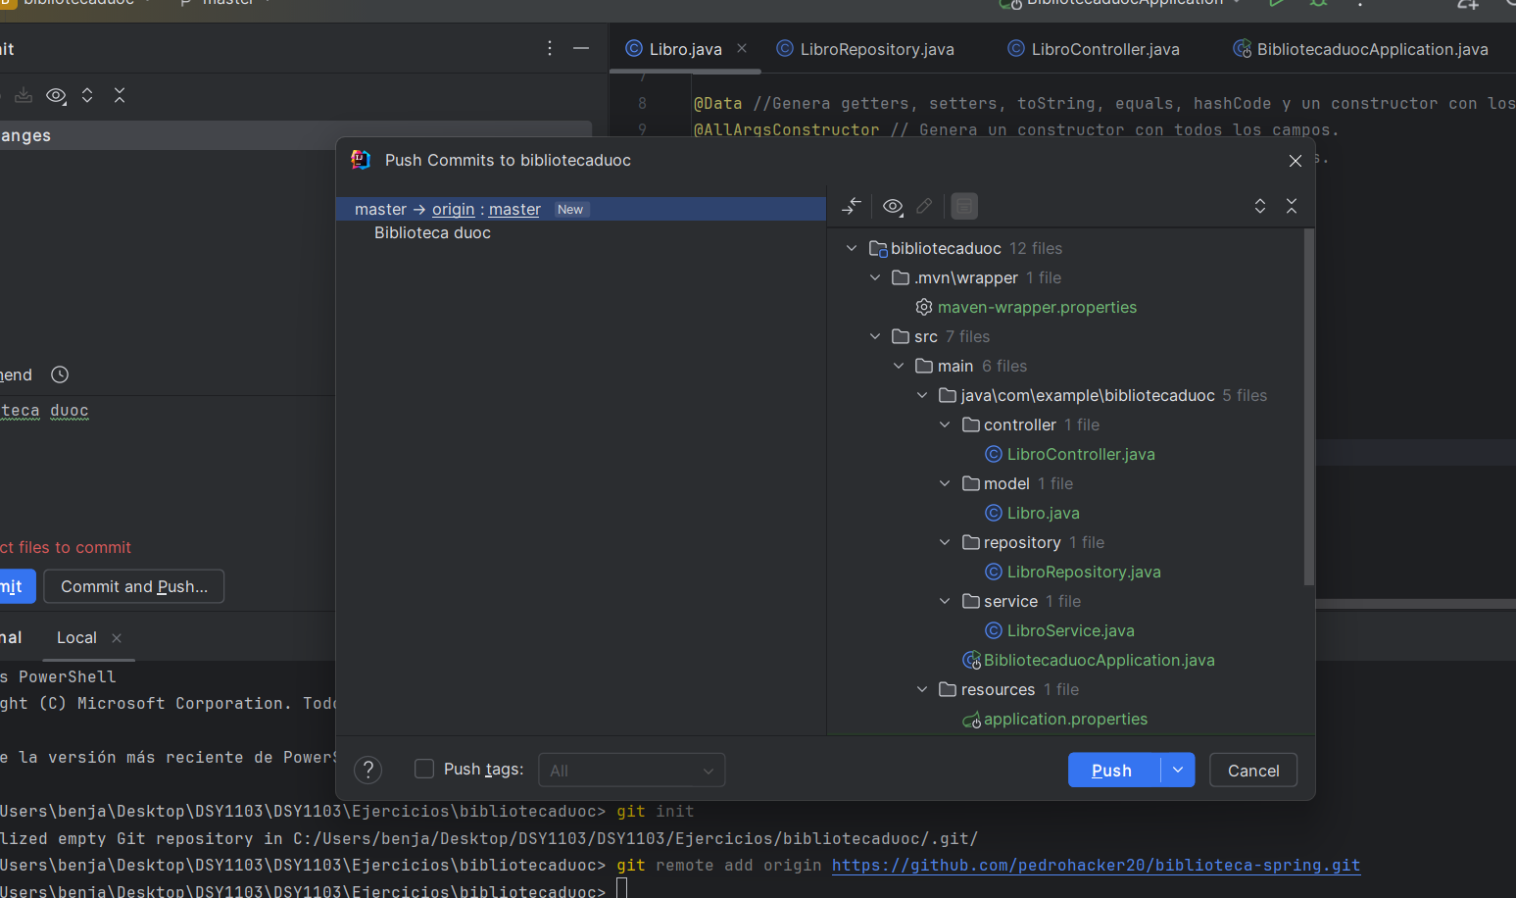
Nos pedirá logearnos con la cuenta de github para subir los cambios a la dirección remota.
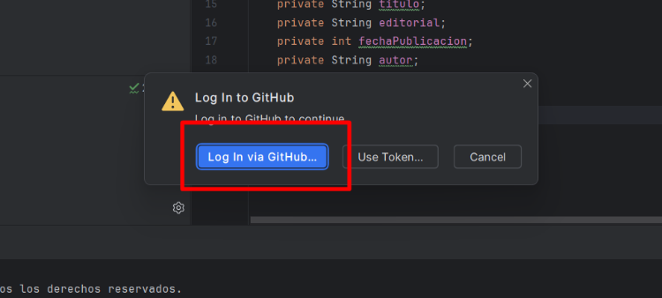
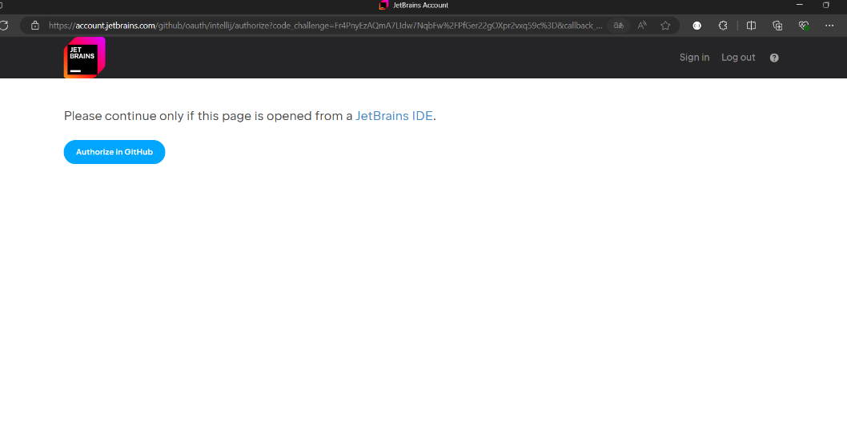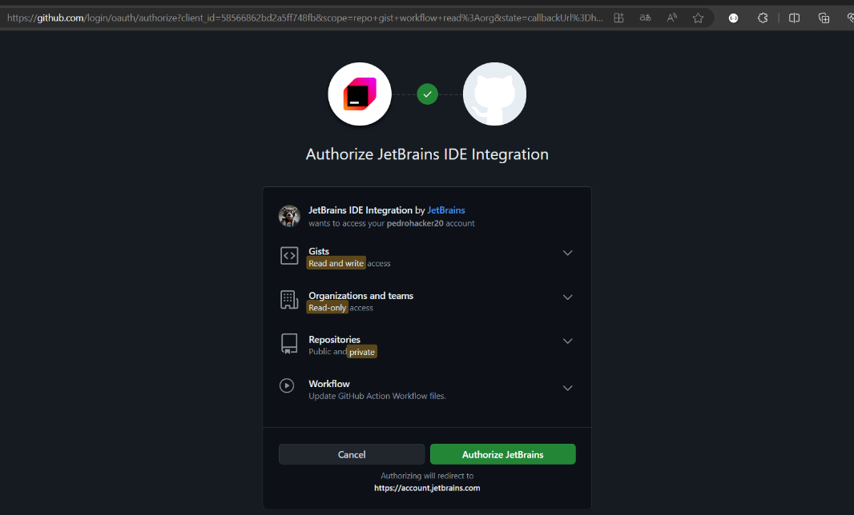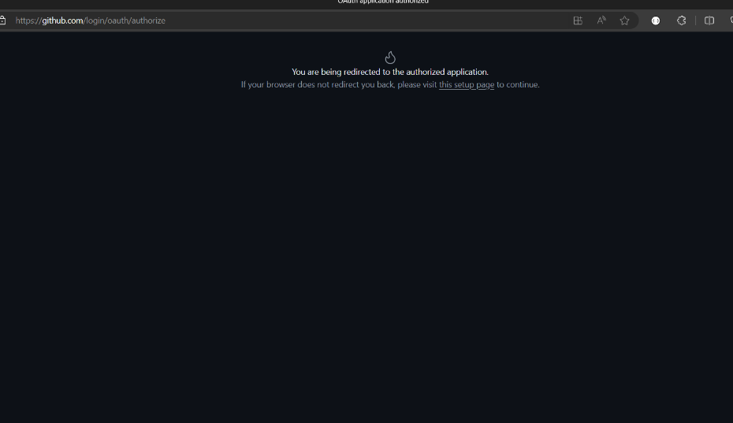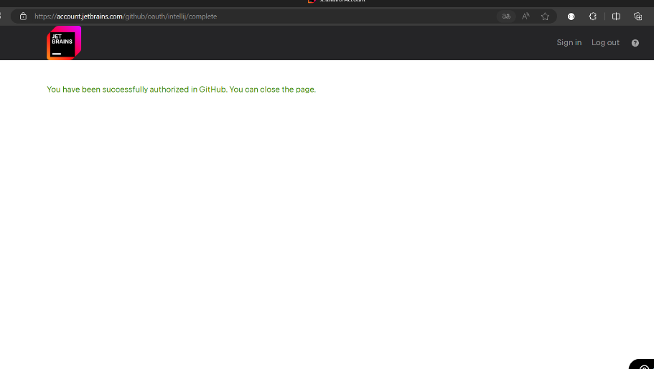
Aparecerá un mensaje con los cambios PUSHED.
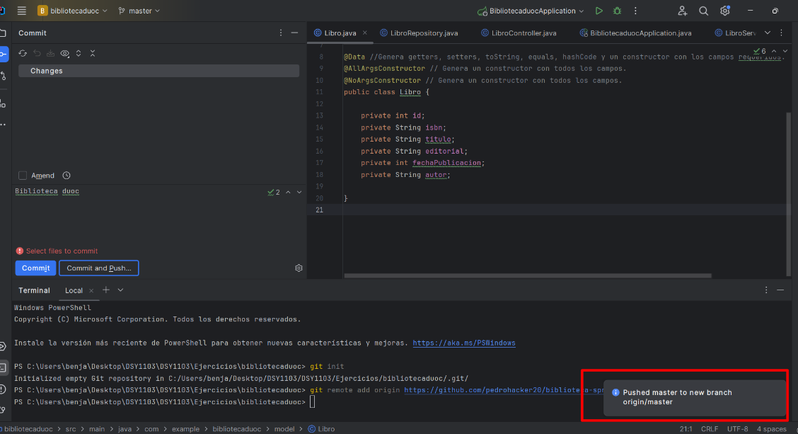
Revisar repositorio de GITHUB y ver el proyecto cargado.
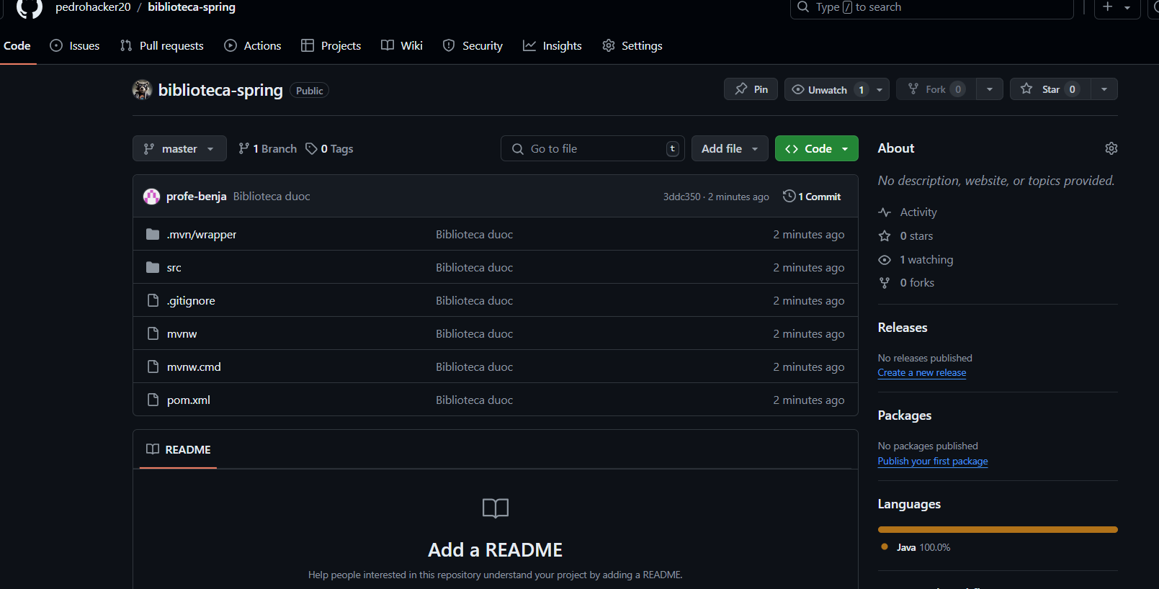
Generar un nuevo cambio
Si al proyecto se realiza nuevos cambios, este se verá reflejado en los commit de forma pendientes.
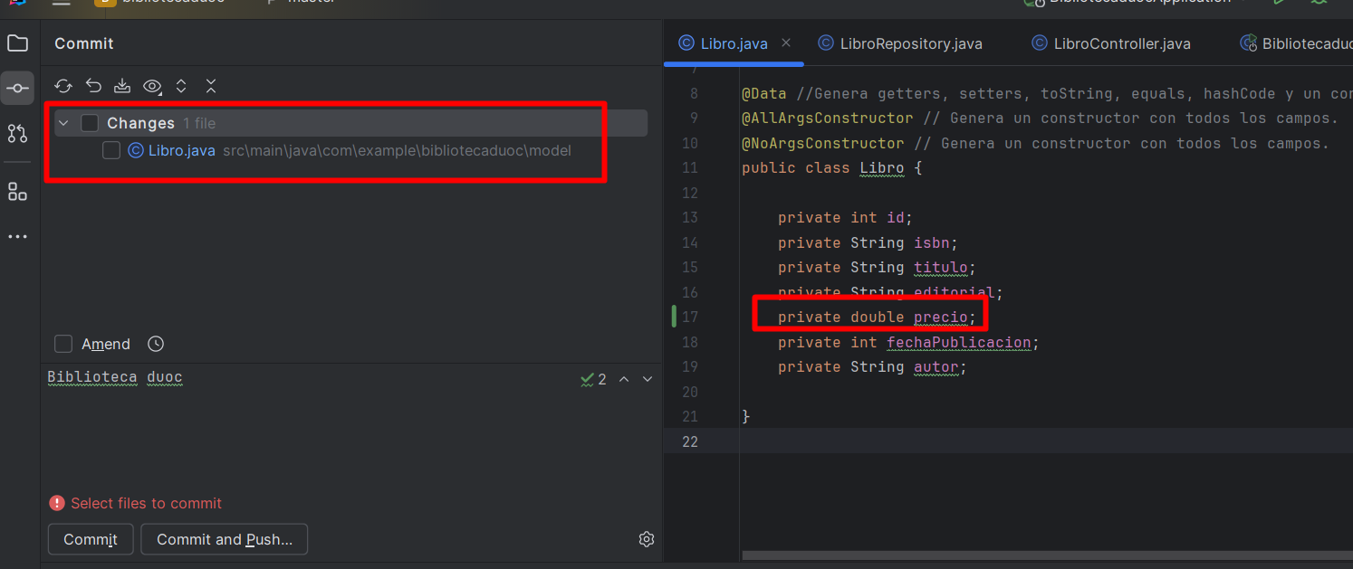

Seleccionamos las casillas de los cambios y comentario que se añadirán al commit.
Hacemos clic en Commit and Push.
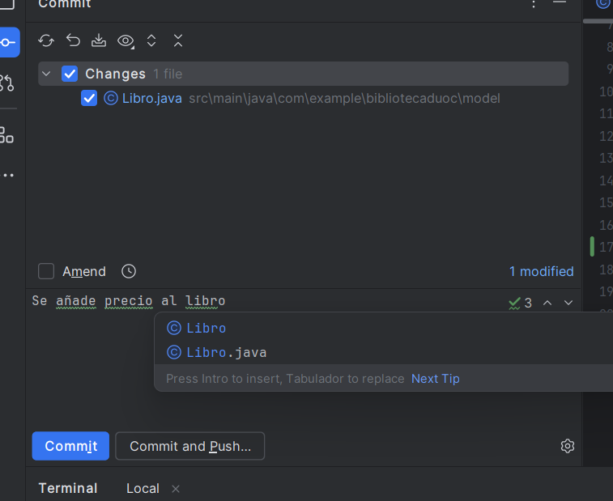
Y con Push subimos los cambios a github.
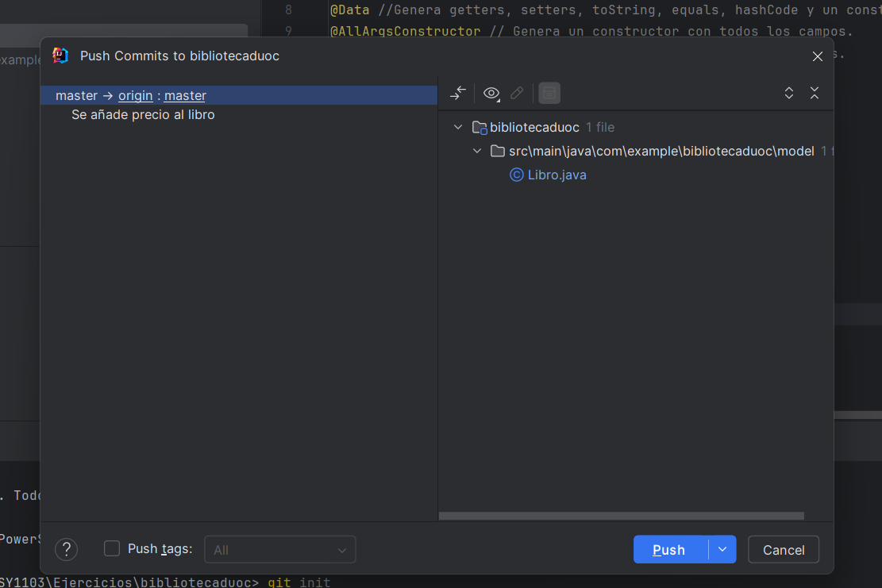
Aparecerá una barra publicando los nuevos cambios.
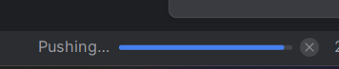
Aviso de cambios actualizados.
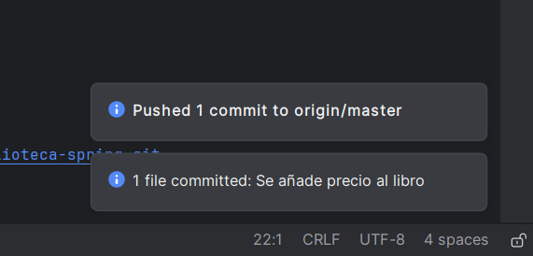

Trabajo colaborativo
Para realizar desarrollo de forma colaborativa se debe agregar a los participantes como colaboradores. Se le enviará un correo de invitación, el colaborador debe aceptar la solicitud y podrán trabajar de forma colaborativa.
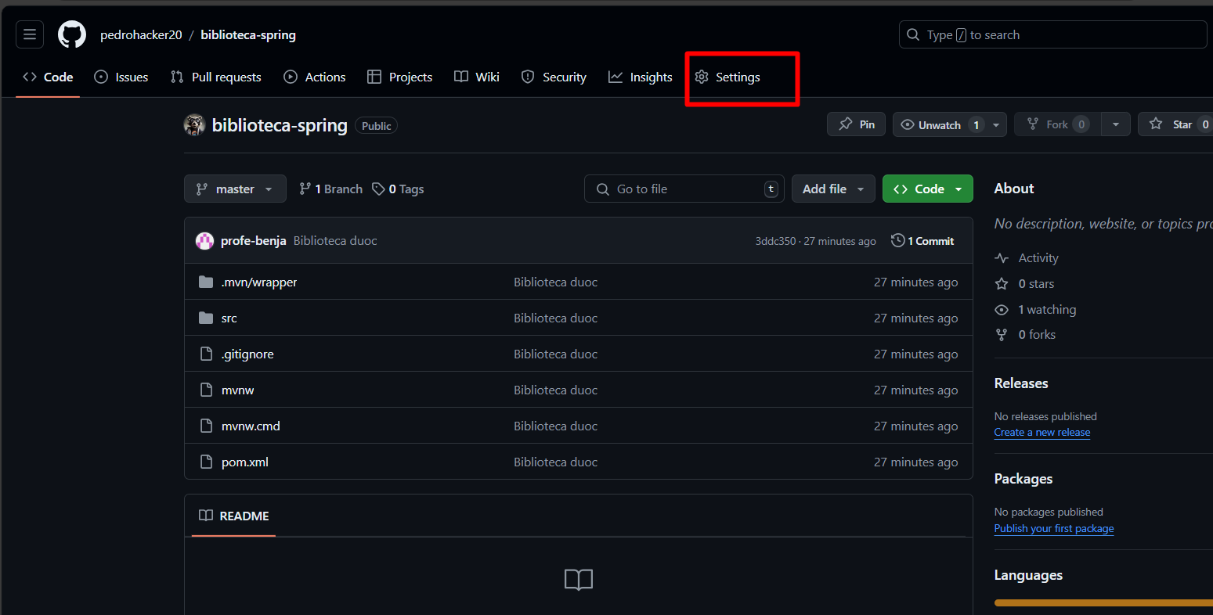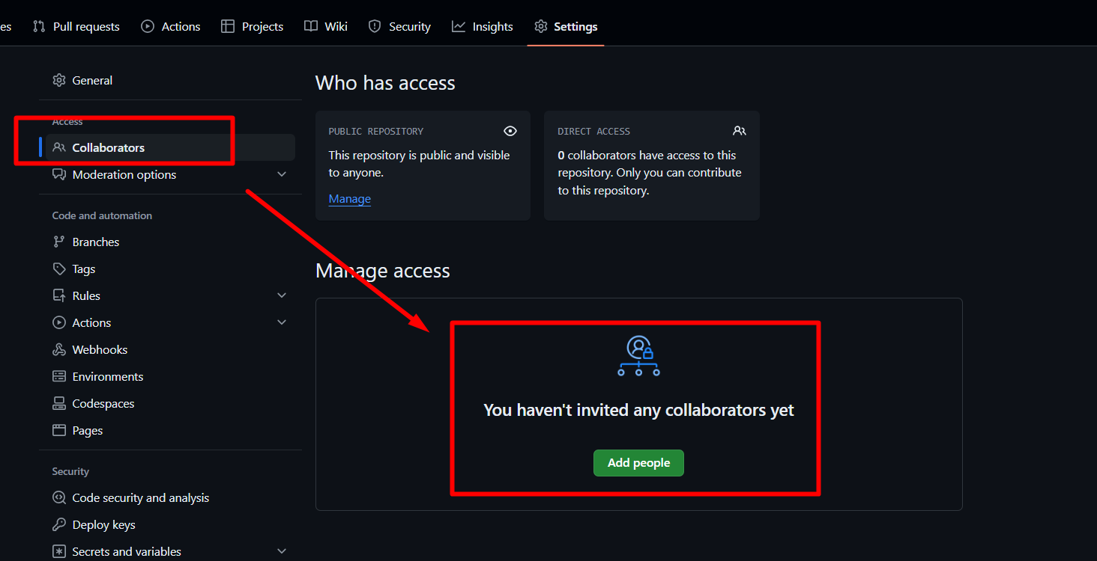
Si el colaborador sube cambios, los demás participantes deberán bajar los cambios con Update Project.
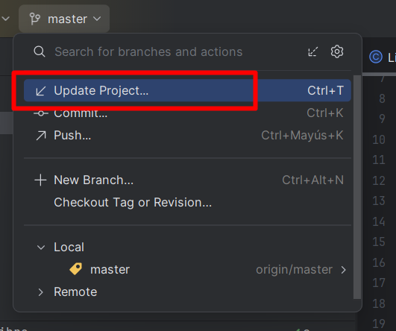
Todos los commit serán registrados como historial de la persona que lo publique.

